- Introdução

  - Contexto

Analisando o cenário atual de aplicativos para Smartphones e Tablets voltado para o turismo em geral, nota-se que há uma escassez de informação sobre a divulgação do turismo nos ambientes rurais. Visando este problema, o projeto Positive Trip, busca informar aos usuários locais de turismo e lazer que estão além do cenário urbano.

  - Justificativa

O sistema Positive Trip busca orientar pessoas que estão à procura de locais para turismo rural. Pessoas que estão viajando ou aproveitando um tempo livre e desejam um lazer fora das cidades e locais convencionais. O aplicativo Positive Trip busca ofertar ao cliente muitas opções na área rural.

  - Proposta (Visão Geral da Funcionalidade do Sistema)

O aplicativo Positive Trip possui um sistema que pode ser acessado por um usuário cadastrado ou não cadastrado. O usuário não cadastrado tem acesso a uma tela onde, por meio de uma busca de localização, aparece o mapa com a localização informada contendo as opções de ambientes rurais que oferecem o turismo rural. O usuário também poderá fazer buscas de locais aplicando diferentes tipos de filtros. O usuário cadastrado poderá executar tudo o que o usuário não cadastrado realiza com a adição de poder cadastrar novos locais rurais turísticos.
O sistema permitirá cadastro de clientes de natureza física e jurídica. O cliente pessoa física poderá cadastrar apenas locais públicos. O cliente pessoa jurídica poderá cadastrar locais públicos e privados, podendo ser geradas propagandas de seus locais privados, visando a divulgação desse local e a monetização para os administradores do aplicativo, que avaliarão o conteúdo do que se deseja cadastrar, quando local privado, para elaborar o contrato para a efetivação do cadastro desse local turístico rural privado ao sistema.
Para a expansão dos locais cadastrados no sistema, o software possui a opção de um usuário cadastrado adicionar um novo local rural turístico na região em que está, podendo adicionar formas de trajeto, fotos da área, a descrição do local e a avaliação pessoal do local.

  - Organização do Documento

O documento está organizado em quatro partes. Sendo que a primeira parte descreve o sistema em sua composição geral, sendo definidos pelo tópico 2 e seus respectivos sub-tópicos. A segunda parte mostra como a modelagem do sistema será desenvolvida, apresentando as ferramentas utilizadas para o desenvolvimento, bem como os requisitos e seus respectivos casos de uso, demonstrados no tópico 3 deste documento. A terceira parte exibe todas as análises que o software deverá executar, juntamente com os atores que o sistema possuirá. Nessa parte, é visto claramente o que cada ator irá realizar e as respectivas respostas geradas por eles no sistema, o que são demonstrados pelos diagramas que serão mostrados no tópico 4 e nos respectivos sub-tópicos. A última parte, tópico 5 do documento, mostra como o software será apresentado, mostrando as telas do aplicativo e os diagramas que o representam.
- Descrição Geral do Sistema

  - Objetivos (Gerais e Específicos)
O objetivo geral do sistema é mostrar para o usuário locais de turismo rural de acordo com a coordenada ou cidade informada pelo mesmo.
De forma mais detalhada, o sistema visa a busca, realizada pelo usuário cadastrado ou não cadastrado, dos locais turísticos na zona rural. Sendo que o sistema abrange buscas mais depuradas além da localização e o sistema também permite ao usuário, quando cadastrado, que adicione ao sistema locais ainda não listados.
Os passos para utilizar o sistema e as respostas esperadas do sistema com a interação com o usuário são: o cliente deve acessar a tela principal do aplicativo que irá oferecer a opção para efetuar o "login" e cadastrar o usuário. Nesta mesma tela inicial deve haver um mapa onde o cliente encontra, a princípio, dois tipos de busca: por meio da cidade informada pelo usuário ou através do GPS do aparelho eletrônico do cliente. Após informar a localização do usuário para o sistema, o usuário tem a opção de pesquisar sobre os locais de diversão rural já cadastrados no sistema que irão aparecer no mapa exibido na tela principal, sendo que essa busca pode ser refinada, de acordo com: quem administra o espaço (público ou privado), quais são os serviços nesse espaço e quais são os valores cobrados por eles: atividades promovidas no espaço, locais de alimentação, banheiro, chuveiro, espaço de camping, hotel, ambulatórios, segurança, trilhas, capacidade de pessoas que o local suporta, lojinhas, além dos horários e dias de funcionamento, assim como o acesso às avaliações e comentários dos usuários que passaram pelo local.
Além do acesso as informações de turismo rural, o usuário ainda pode contribuir com o sistema adicionando locais de turismo rural. Haverá uma janela na tela principal do aplicativo informando o possível cadastro de locais rurais turísticos. Esse cadastro pode ser realizado por dois tipo de usuários cadastrados: usuários pessoa física e usuários pessoa jurídica. Sendo que são permitidos aos usuários pessoa física apenas o cadastro de espaços rurais públicos e aos usuários pessoa jurídica é permitido o cadastro, no sistema, tanto de espaços públicos como também de espaços privados. Visto que com o cadastro de espaços privados o aplicativo irá monetizar e a aprovação da divulgação desse espaço rural privado no sistema depende do aval do administrador do sistema.

  - Limites e Restrições

O documento está limitado ao seu desenvolvimento, pois demonstra toda a modelagem do software e do banco de dados, mas não apresenta o código para implementação dos mesmos e pode estar sujeito a alterações no banco e nas telas de apresentação. O projeto será desenvolvido para o ambiente mobile, e possui um prazo para a fase de implantação e testes, que é mostrada na Figura 1, onde mostra o ciclo de vida do projeto. As restrições do sistema se enquadram nas questões de operacionalidade, pois o mesmo não apresenta o código para o desenvolvimento completo do projeto como dito anteriormente.

  - Descrição dos Usuários do Sistema

Quem terá contato direto com o sistema serão os clientes e o administrador do sistema. Os clientes podem buscar informações de locais, cadastrar novos locais, e entrar em contato, através do fale conosco, que servirá para a troca de informações entre os atores cliente e administrador. O(s) Administrador(es) ficaram encarregados de gerenciar todos os processos de cadastro, alteração e exclusão de locais, bem como os tipos de contatos que os clientes poderão efetuar.
- Desenvolvimento do Projeto

  - Tecnologias e ferramentas

    - Modelagem
O projeto foi modelado pelo software ASTAH, onde foi feito uma coleta de requisitos e, a partir deles obteve-se os casos de uso que o sistema deverá possuir. Tendo em vista esses modelos, pôde-se criar os respectivos diagramas relacionados aos casos. Sendo assim, obteve-se os módulos de interação entre Usuários, Sistema e Administrador.

    - Banco de Dados
O Banco de Dados do sistema foi também modelado pela ferramenta ASTAH, onde foram definidas as classes que o sistema possuirá, bem como suas devidas cardinalidades e suas interações, as mesmas serão avaliadas por meio de suas chaves estrangeiras.

    - Gerenciamento de Projeto
Tendo em vista a modelagem do sistema feita pela ferramenta ASTAH, foram desenvolvidos protótipos das respectivas telas que o sistema irá mostrar. As mesmas foram criadas pelo software Adobe Photoshop CS6, informando, desde o clique de abertura do aplicativo, às telas de interação do sistema com o usuário. As mesmas, mostram tanto o passo a passo de busca por um local, como o processo de cadastro de usuários, cadastro de locais, descrições, envio de imagens entre outros. O Projeto em si, foi todo projetado para se tornar um sistema que possa ser alcançado por um elevado número de usuários, onde não há fronteiras para os mesmos.
  - Metodologia de desenvolvimento
Figura 1 - Ciclo de Vida do Projeto
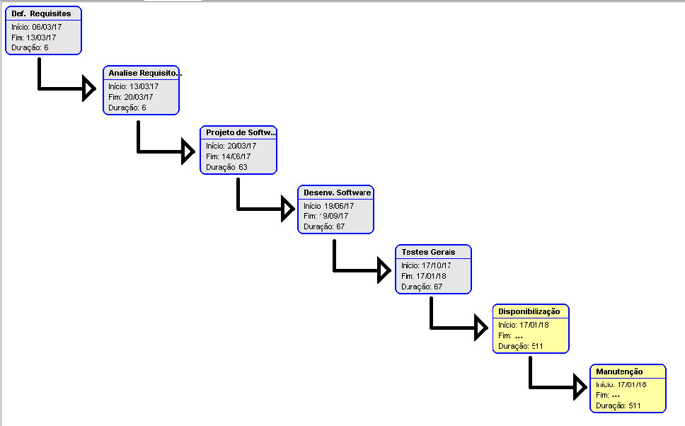
A Figura 1, mostra o ciclo vida do desenvolvimento do sistema. Explica desde a obtenção dos requisitos do sistema até a manutenção do mesmo.

  - Requisitos Funcionais

Tabela 1 - Requisitos Funcionais
ID | Funcionalidade | Prioridade
RF01 | Gerenciar Usuários | Essencial
RF02 | Gerenciar Propaganda | Desejável
RF03 | Manter Acesso | Desejável
RF04 | Gerenciar Locais | Essencial
RF05 | Consultar Locais | Essencial
RF06 | Avaliar Locais | Desejável
RF07 | Gerenciar Contato | Desejável
RF08 | Filtrar Busca | Importante
RF09 | Gerar Contrato | Importante

RF01 – O sistema mantém interface para a manutenção do cadastro de clientes pessoa física e jurídica. Para casos de pessoa física, deverá ser cadastrado o nome da pessoa VARCHAR (45), o CPF VARCHAR (14), o email VARCHAR (45), o telefone VARCHAR (15) e uma senha VARCHAR (45).
RF02 – O sistema deve gerenciar e exibir propagandas com e sem fins lucrativos.
RF03 – O sistema deve manter uma tabela de log que guarda as informações a respeito de qualquer alteração de cadastro feita por usuários.
RF04 - O sistema mantém interface para a manutenção do cadastro de locais públicos e privados. Para cada local, deverá ser cadastrado o seu nome VARCHAR (45), sua localização VARCHAR (80) e se é público ou privado VARCHAR (7).
RF05 – O sistema deve manter uma interface para a consulta de locais cadastrados.
RF06 – O sistema deve permitir ao usuário fazer avaliações por meio de comentários contendo texto VARCHAR (90) e imagens e atribuição de uma nota DECIMAL (4,2) a locais cadastrados.
RF07 – O sistema deve manter uma interface para que um usuário possa entrar em contato com os administradores do sistema, e receber respostas do mesmo.
RF08 – O sistema deve permitir que em uma busca de local efetuada pelo cliente, possam ser implementados variados filtros.
RF09 – O sistema deve gerar contratos de propagandas vendidas.

  - Requisitos Não-funcionais

Tabela 2 - Requisitos Não Funcionais
ID | Requisito | Categoria
RNF01 | Exclusão de locais - Locais públicos podem ser excluídos apenas por administradores do sistema, tendo uma justificativa. Locais privados podem ser excluídos a qualquer momento pelo seu criador. | Usabilidade
RNF02 | Cadastrar Diferentes Clientes - Um usuário ao se cadastrar no sistema deve informar se é pessoa física ou jurídica. Visto a escolha, o sistema deve disponibilizar diferentes telas para o cadastro. | Usabilidade
RNF03 | Início do Sistema – O mapa apresentado na tela inicial deve, quando aberto pela primeira vez, apresentar se possível a localização atual do cliente, através de seu GPS. | Usabilidade
RNF04 | Comunicação Interna – O sistema não irá efetuar a comunicação entre os funcionários da empresa. | Usabilidade
RNF05 | Filtro de Busca – Os filtros para a busca de locais deve ser: local mais perto, locais públicos e privados, pode ou não entrar com bebidas, a entrada é cobrada ou não. | Usabilidade
RNF06 | Gerenciar Mensagens de Clientes – O sistema deve gerenciar as mensagens enviadas por clientes, enviando-as a administradores. Tais mensagens devem conter um status que será: pendente, em processo, finalizado. | Usabilidade
RNF07 | Periculosidade dos Locais – A descrição de cada local deve conter a sua respectiva periculosidade relacionada a dificuldade de acesso, perigos naturais, perigos sociais ou a não existência dos mesmos. | Confiabilidade
RNF08 | Contato para Propaganda – O contato para a propaganda pode ser iniciado de diversas maneiras, através do fale conosco presente no sistema, também por telefone ou e-mail da empresa disponibilizados também no sistema. | Usabilidade
RNF09 | Cadastrar Diferentes Locais- Um usuário pode cadastrar no sistema dois tipos de locais, público e privado. Visto que um cliente pessoa física pode apenas cadastrar locais públicos, e jurídica tem a possibilidade de cadastro de públicos e privados. | Usabilidade

